Gabarit pour CANON PIXMA iP7250

et XEROX 7835





Dossier Technique

et Pédagogique

FIBRE OPTIQUE

Date dossier :   
22/08/2018

Type : FF10

N°de série :

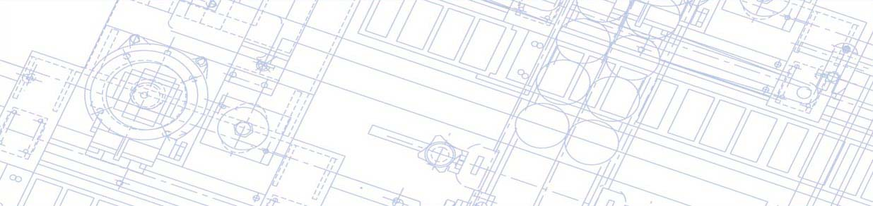

561, allée Bellecour 84200 Carpentras

www.erm-automatismes.com

Ce support numérique est livré uniquement avec un produit ERM.

Toute utilisation sans produit ERM est interdite.